新鲁教版九年级化学《1.2体验化学探究》学案
学习目标：
1.知道科学探究是化学学习的重要方式和内容。
2.初步学习“提出问题”“解决问题”“活动反思”的方法。
3.体验化学科学探究的乐趣。
教材预览：
1．我们的化学之旅是从 开始，通过 解决问题，并且要对探究活动进行
。
2．科学探究的一般步骤是怎样的？

自主学习或探究一：从问题开始
知识点：
1..完成课本第9页活动天地1-3，进行实验，观察现象，把提出的问题小组交流后填到课本上。
2. 阅读爱因斯坦的名言，体验科学始于问题。

3. 交流讨论你对“化学之迷”的看法，把你心中的化学问题说出来与同学们分享。

4.怎样才能发现和提出问题？下面做法你赞同的是：
①时刻保持一颗好奇心；
②学会质疑，不轻信现成的结论；
③善于变换角度看问题；
④善于观察；
⑤善于从生活实际中发现和提出问题…
自主学习或探究二：通过科学探究解决问题
知识点
1.为了寻找问题的答案，首先要根据以往的经验或已有的知识 然后通过实验、调查、或查阅资料等方法 ，并对这些证据进行 ，得出结论，最后还要对探究的过程及结论进行 。
2．小组合作完成课本第11页实验探究1-1。

自主学习或探究三：对探究活动进行反思
- 完成课本第12页的实验报告。
2.一般从哪些方面对科学探究进行反思呢？
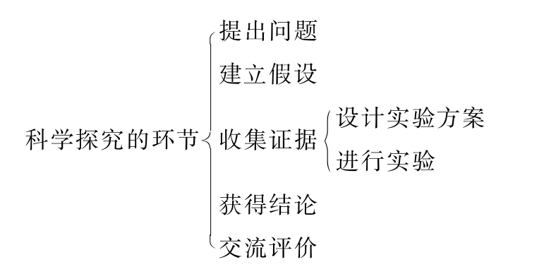
归纳整理：
1.从问题开始
善于发现问题和提出问题
2.通过科学探究解决问题
基本环节：提出问题、建立假设、收集证据（设计实验、进行实验等）、获得结论、交流评价

3.对探究活动进行反思。
当堂达标：
1．下列( )环节不属于科学探究
A．提出问题 B．收集证据 c．交流反思 D．认真听讲
2．阅读以下材料，说说以下化学探究活动是由哪些环节组成的，将其分别填在相应的括号内。
燃烧是我们经常接触到的一种化学变化。它与我们的生活密切相关。燃烧为人类带来了光明。如果失控也会给人类带来灾难。因此，人类必须了解物质为什么会燃烧，才能控制燃烧，使其更好地造福于人类
小童想：物质燃烧需要哪些条件?( )
(1)可能需要一种可以燃烧的物质；(2)可能需要一定的温度；(3)可能需要氧气。( )
小童设计了实验方案：
实验1用镊子分别夹取一小木条和小石子，将它们分别放在酒精灯外焰上加热，观察实验现象。
实验2用镊子分别夹取一小纸片、小木条、小煤块，分别在酒精灯上点燃，观察实验现象，比较三者点燃的难易程度。
实验3在桌面上点燃两支蜡烛，在一支蜡烛上方罩上250mL烧杯，观察实验现象。( )
小童对实验现象进行了记录和分析：
 | 实验现象 | 得出的结论
实验1 | 小木条燃烧了，小石子不燃烧。 | 燃烧需要有可燃物。
实验2 | 小纸片最易燃烧，小木条次之，小煤块最难燃烧。 | 燃烧需要达到可燃物燃烧所需的温度。
实验3 | 桌面上的蜡烛正常燃烧，罩上烧杯的蜡烛燃烧一会儿就熄灭了。 | 燃烧需要氧气。
小童归纳总结，得出燃烧的条件：可燃物；温度；氧气。( )
小童觉得，通过这次探究活动，知道了燃烧的条件，能解释钻木取火、森林火火等现象和原理，并且体验了像科学家一般探究学习的乐趣。( )

